- Objetivo

Establecer e implementar las directrices internas para garantizar la gestión integral del Aceite Vegetal Usado y Grasas, resultantes del proceso de preparación y cocción de alimentos, en las unidades operativas de la Secretaría Distrital de Integración Social - SDIS, que lleven a cabo esta actividad, con el fin de prevenir el daño a la salud humana y minimizar el impacto negativo generado en los recursos naturales.

- Glosario

- Aceite vegetal usado: se entiende por Aceite Vegetal Usado aquel producto Lípido desnaturalizado por su utilización a altas temperaturas, que se genera en los establecimientos indicados en el presente Acuerdo, al cual se le han modificado las características organolépticas y fisicoquímicas del producto original produciendo cambios en la composición de los ácidos grasos saturados que lo forman.

- A.V.U: aceite vegetal usado

- Almacenamiento: depósito temporal del Aceite Vegetal Usado, que no supone ninguna forma de eliminación o aprovechamiento de este.

- Aprovechamiento: procesos de trasformación que permiten devolver un subproducto o residuo a la cadena productiva, obteniendo un valor comercial.

- Disposición final: uso o aprovechamiento del A.V.U en procesos de sinergia de subproductos tales como producción de biocombustibles y jabones que cumplan con la normatividad y especificaciones técnicas, ambientales y de seguridad que existan o se impongan.

- Encapsular: acción de trasvasar aceites vegetales usados en un recipiente con cierre hermético, llámese bidón, recipiente plástico y/o botella plástica o cualquier otro recipiente que presente esta característica.

- Generador: persona natural o jurídica que realiza una actividad comercial, industrial o de servicios, responsable de la generación del aceite vegetal usado. Serán los restaurantes, hoteles, industrias, colegios, universidades, hospitales, fábricas de alimentos y centros comerciales que generen este residuo en desarrollo de sus operaciones.

- Gestor de aceite vegetal usado: persona natural o jurídica que, cumpliendo con la normatividad ambiental aplicable, realiza una o varias de las actividades del ciclo de gestión, como la recolección, transporte, almacenamiento o aprovechamiento del Aceite Vegetal Usado.

- Grasas: se entiende por grasas, aquella sustancia orgánica untuosa, sólida o semisólida, de origen animal o vegetal, que se genera después que los aceites pasan por un proceso de preparación y cocción de alimentos y estos toman temperatura ambiente.

- Jardines Sociales: son jardines de la Secretaria Distrital de Integración Social (SDIS) administrados por la Cajas de Subsidio Familiar, en el marco de las funciones de las cajas de compensación familiar, contempladas en la Ley 789 de 2002, la cual estableció en su numeral 1 del artículo 16, ejecutar actividades relacionadas con sus servicios, la protección y seguridad social directamente o mediante alianzas estratégicas o a través de entidades especializadas públicas o privadas. Procedimiento asignación del servicio social de jardines infantiles.

- Recolección: toda operación consistente en el recaudo y transporte del Aceite Vegetal Usado, desde los establecimientos generadores de este residuo.

- Registro ambiental para el manejo de aceite vegetal usado: instrumento de control mediante el cual la autoridad ambiental competente registra las actividades de manejo del Aceite Vegetal Usado, mediante la asignación de un código que identifica a los actores que hacen parte de la cadena de gestión del A.V.U

- Residuo o desecho: es cualquier objeto, material, sustancia, elemento o producto que se encuentre en estado sólido o semisólido o, o es un líquido o gas contenido en recipientes o depósitos, cuyo generador descarta, rechaza o entrega porque sus propiedades no permiten usarlo nuevamente en la actividad que lo generó o porque la legislación o la normatividad vigente así lo estipula.

- Tratamiento: resultado de la transformación de los residuos de A.V.U, dentro de un proceso de producción para la obtención de otro producto de composición diferente al anterior, que no produzca contaminación al ambiente.

- Área de almacenamiento temporal de A.V.U: se define área de almacenamiento temporal, aquel espacio físico que no supone ninguna forma de eliminación o aprovechamiento de este, de tal forma, se determina el Área de Almacenamiento Temporal de A.V.U de la Secretaria Distrital de Integración Social, donde serán almacenados temporalmente los residuos generados por las unidades operativas, después de su recolección en los puntos de recepción transitoria de A.V.U.

- Punto de recepción transitoria de AVU: es un espacio físico abierto donde no debe haber flujo continuo de personas, el cual debe contar con un área suficiente para el acopio temporal de los recipientes para su posterior traslado al área de almacenamiento temporal de AVU de la SDIS, este lugar podrá estar ubicado al interior de las Subdirecciones Locales o en la Unidad Operativa que el referente ambiental local, considere cumpla con las condiciones mencionadas anteriormente.

- Condiciones generales

En los lineamientos ambientales establecidos en el Plan de Gestión Integral de Aceite Vegetal Usado y Grasas de la Secretaría Distrital de Integración Social, se garantiza la gestión integral de aceite vegetal usado desde su generación hasta su tratamiento, aprovechamiento y/o disposición final, para lo cual se constituyen las siguientes condiciones de operación:

- La gestión del aceite vegetal usado y grasas debe realizarse con base en los requerimientos del Acuerdo 634 de 2015 y la normatividad ambiental vigente que le aplique.

- Para la gestión de aceite vegetal usado y grasas generadas por las unidades operativas con administración propia y tercerizada de la Secretaría Distrital de Integración Social, se debe dar cumplimiento a los lineamientos establecidos en el Plan de Gestión Integral de Aceite Vegetal Usado y Grasas PLA-GA-005.

- Todos los jardines infantiles sociales de la SDIS deberán contar con el registro como generador de aceite vegetal usado, como se establece en el acuerdo 634 de 2015.

- El A.V.U generado en las unidades operativas ubicadas fuera de Bogotá, debe ser entregado directamente en el Área de Almacenamiento Temporal de A.V.U de la Secretaria Distrital de Integración Social o en el punto de recepción transitoria más cercano, teniendo en cuenta el cronograma anual establecido desde el componente de Gestión Ambiental, en el cual se fijarán las fechas para cada jornada de recolección trimestral.

- El proceso de encapsulamiento se debe ejecutar única y exclusivamente por el personal de manipulación de alimentos.

- Para la gestión de recolección, transporte y tratamiento o aprovechamiento adecuado del aceite vegetal usado (A.V.U), la entidad ha desarrollado procesos de selección realizados por libre escogencia. A partir de la vigencia 2020, la Secretaria Distrital de Integración Social SDIS, abrirá procesos de convocatoria abierta, donde este proceso debe ser comunicado de manera abierta atendiendo a los criterios de igualdad de oportunidad, haciendo necesario el reconocimiento de la cobertura territorial, por otra parte, y con el fin de definir y formalizar cuál de las asociación y/o empresa será la beneficiaria del proceso, las asociaciones y/o empresas realizarán la inscripción al proceso establecido por las herramientas que establezca la entidad garantizando los procesos de transparencia y deberán cumplir con los requerimientos.

- Es obligatoria la entrega de AVU, así como el reporte del informe en la plataforma establecida por la autoridad ambiental mínimo 1 vez por trimestre.

- Si las unidades operativas tanto propias como tercerizadas no generaron AVU durante el periodo de un trimestre establecido (según corresponda), se deberá informar a la autoridad ambiental porque no se realizó el reporte en dicho trimestre (justificación); y este hará a su vez las veces de certificado al momento de reportar.

- El manejo de las grasas se debe tomar como un residuo no aprovechable y su manejo se debe realizar dando cumplimiento al Plan de Acción Interno para el Aprovechamiento Eficiente de Residuos Sólidos (PAIPAERS) de la SDIS (PLA-GA-003) y al instructivo para mejorar la calidad de los vertimientos (INS-GA-004).

- Descripción de actividades

Unidades Operativas Propias y Tercerizadas
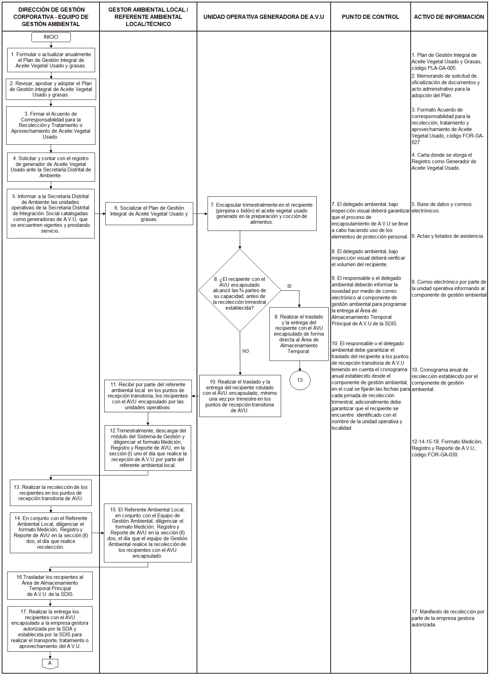
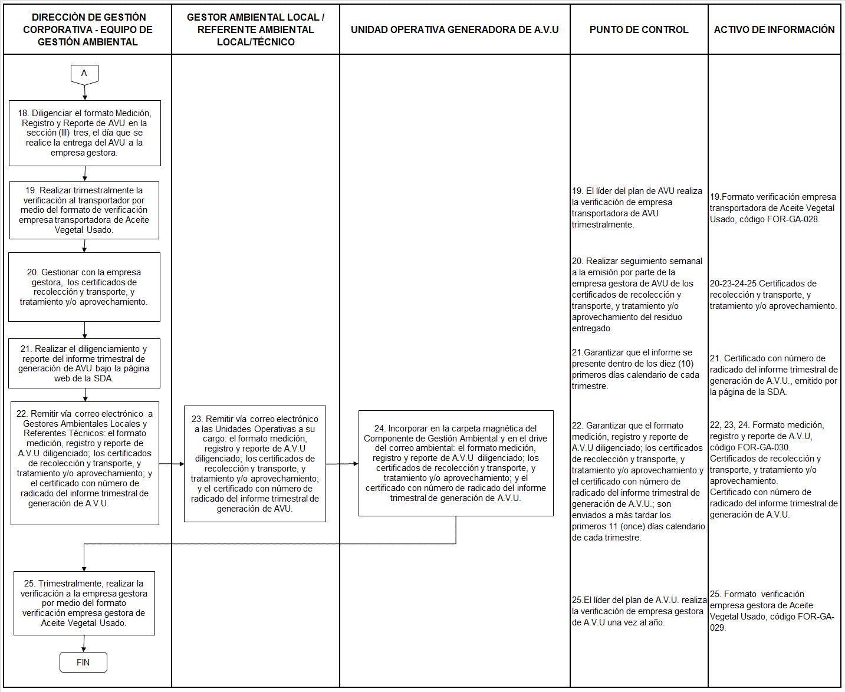

Jardines Infantiles Sociales:
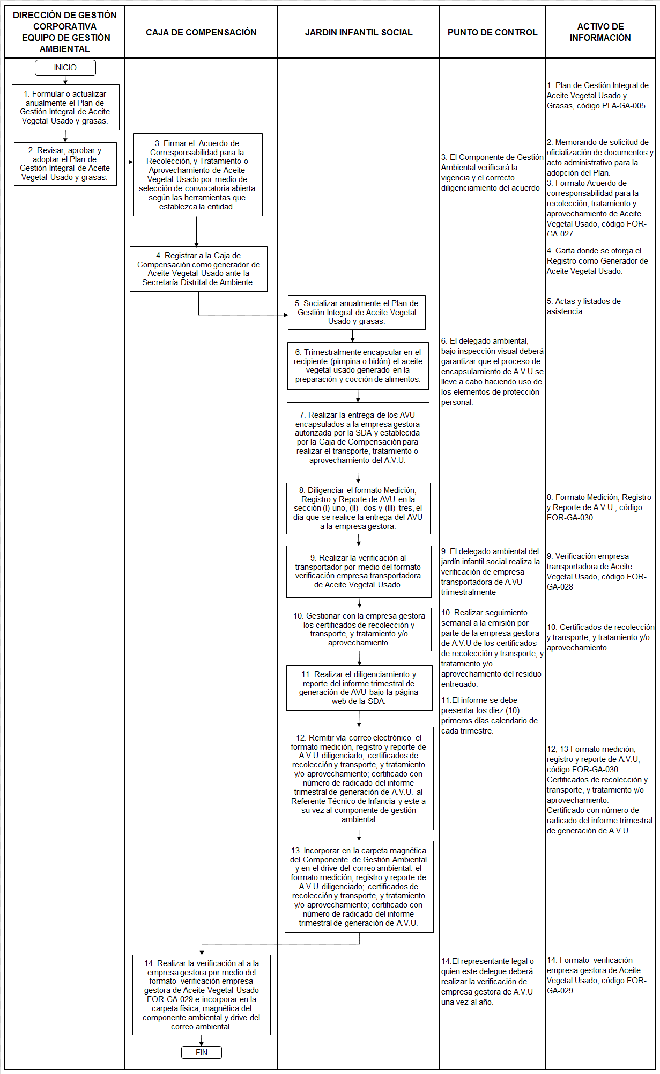

- Disposiciones de almacenamiento y archivo

Las disposiciones de almacenamiento y archivo de la documentación del Sistema de Gestión, se realizará de conformidad con lo dispuesto en el Sistema de Gestión Documental y Archivo (SIGA).

- Dependencia encargada de administrar este procedimiento

Dirección de Gestión Corporativa - Gestión Ambiental.

- Documentos asociados

- PLA-GA-005 Plan de Gestión Integral de Aceite Vegetal Usado y Grasas
- FOR-GA-030 Formato Medición, Registro y Reporte de Aceites Vegetales Usados -AVU-
- FOR-GA-027 Formato Acuerdo de Corresponsabilidad para la Recolección, Tratamiento o Aprovechamiento de Aceite Vegetal Usado
- FOR-GA-028 Formato Verificación empresa transportadora de Aceite Vegetal Usado
- FOR-GA-029 Formato Verificación empresa gestora de Aceite Vegetal Usado

- Aprobación del documento

 | Elaboró | Revisó | Aprobó
Nombre | Juan Pablo Merchan Ballesteros  María Fernanda Ramírez López | Luis Gabriel Camacho Moscoso  Cristiam Rodolfo Patarroyo Lopez  Néstor Raúl Garcés Martínez | Carolina Wilches Cortes
Cargo/Rol | Contratista Gestión Ambiental  Contratista Gestión Ambiental | Asesor Ambiental Dirección Corporativa  Coordinador Gestión Ambiental  Gestor del proceso de Gestión Ambiental | Directora de Gestión Corporativa

Acuerdo 634 de 2015 por el cual se regula “la gestión del Aceite Vegetal Usado (A.V.U), que comprende las etapas de generación, recolección, transporte, almacenamiento, tratamiento o aprovechamiento en el Distrito Capital”.
Procedimiento asignación del servicio social de jardines infantiles. Subdirección para la infancia, SDIS, año 2018.
Decreto 4741 del 30 diciembre 2005: “Por el cual se reglamenta parcialmente la prevención y el manejo de los residuos o desechos peligrosos generados en el marco de la gestión integral” expedida por el presidente de la República de Colombia.

